
20


姓 名： 20
学 号： 20
班 级： 计算机科学与技术1班
实验名称： PCA主成分分析和k-means方法
实验类型：☑验证性 □综合性 □研究型
实验方式：☑独立完成 □小组合作
实验日期：2025年6月7日

实验内容
实验内容包括“PCA主成分分析实现与测试”，“和k-means聚类算法实现与测试”。

实验目标简述
通过本实验，学生将掌握PCA主成分分析和k-means聚类算法的核心技术，具体目标如下：
1. 掌握PCA主成分分析与和k-means聚类算法的原理及应用场景。
2. 学会使用sklearn库实现PCA主成分分析与和k-means聚类算法。
3. 能够基于真实或仿真数据集进行分类实验，并对结果进行分析。

实验内容与完成情况

PCA主成分分析实现与测试

实验数据集
乳腺癌威斯康星数据集
本实验使用主成分分析（PCA）对高维医学数据进行降维处理，探索不同主成分个数的影响，并可视化降维效果，理解主成分贡献率和累计方差的意义。

导入必要的库
# 用于数值计算和数据处理
import numpy as np
import pandas as pd

# 用于数据可视化
import matplotlib.pyplot as plt
import seaborn as sns

# 导入乳腺癌数据集
from sklearn.datasets import load_breast_cancer

# 数据标准化工具（PCA前必须做标准化）
from sklearn.preprocessing import StandardScaler

# 主成分分析工具
from sklearn.decomposition import PCA

加载与预处理数据
# 加载乳腺癌数据集
data = load_breast_cancer()
X = data.data # 特征数据，共569个样本，30个特征
y = data.target # 标签，0代表恶性，1代表良性
feature_names = data.feature_names
target_names = data.target_names

# 数据标准化：PCA对量纲敏感，必须标准化
scaler = StandardScaler()
X_scaled = scaler.fit_transform(X)

print("标准化后的数据维度：", X_scaled.shape)

说明：
标准化是PCA的前置条件；
所有特征处理为均值0、方差1，使其具有可比性。

建模与训练
# 创建PCA对象，设置主成分个数为2，用于可视化
pca = PCA(n_components=2)
X_pca = pca.fit_transform(X_scaled)

print("降维后的数据维度：", X_pca.shape)

说明：
我们先降到2维，用于后续的可视化展示；
主成分是按方差大小从高到低排序的，第一主成分解释的数据变化最多。

可视化降维结果（前2个主成分）
# 可视化2D主成分空间的分布
plt.figure(figsize=(8,6))
sns.scatterplot(x=X_pca[:, 0], y=X_pca[:, 1], hue=y, palette='Set1', alpha=0.7)
plt.xlabel("主成分 1")
plt.ylabel("主成分 2")
plt.title("PCA降维后的2D分布")
plt.legend(title="类别", labels=target_names)
plt.grid(True)
plt.tight_layout()
plt.show()

分析：
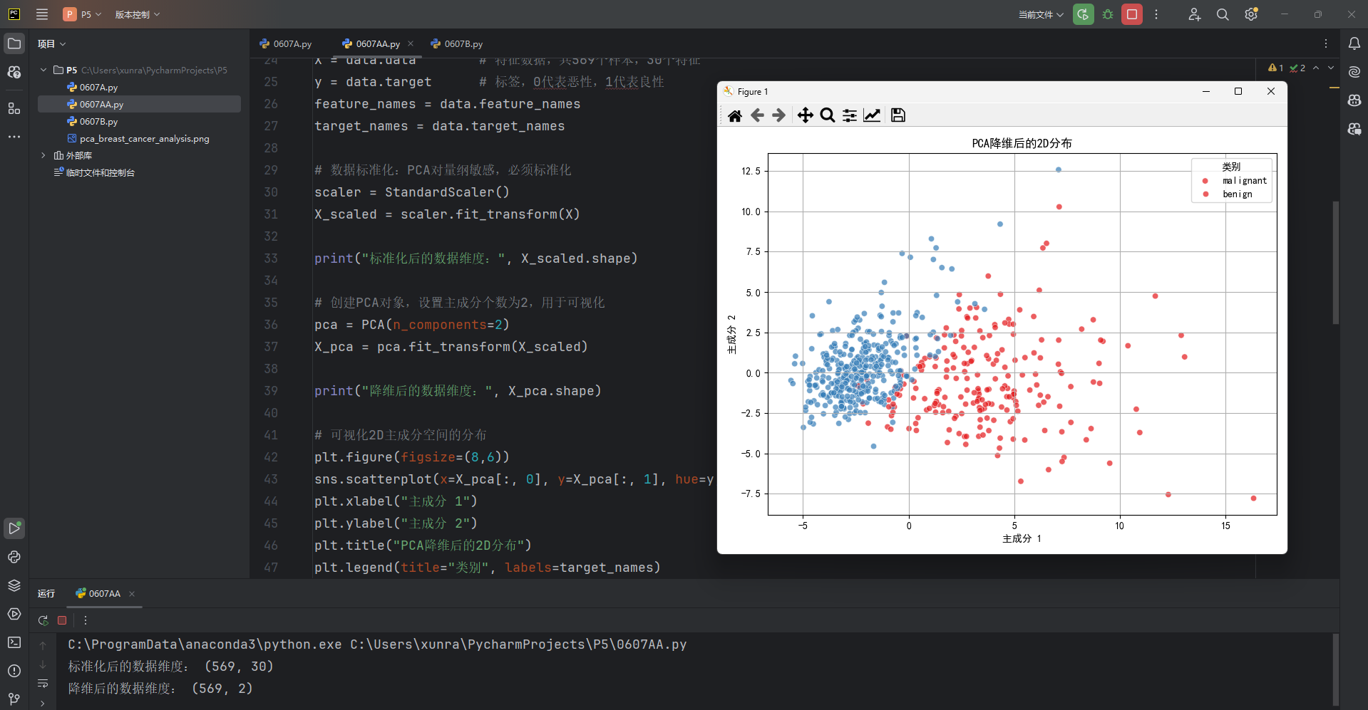
从图中可以看出：即使降到2维，良性和恶性样本已大致分开；
表示PCA能够有效地保留数据结构中的判别信息。

查看主成分贡献率与解释方差
# 全部主成分
pca_full = PCA(n_components=X.shape[1])
X_full_pca = pca_full.fit_transform(X_scaled)

# 输出解释方差比和累计解释方差
explained_var_ratio = pca_full.explained_variance_ratio_
cumulative_var = np.cumsum(explained_var_ratio)

# 可视化
plt.figure(figsize=(10,5))
plt.plot(range(1, len(cumulative_var)+1), cumulative_var, marker='o', color='blue', label="累计解释方差")
plt.axhline(y=0.95, color='r', linestyle='--', label="95% 信息保留线")
plt.title("主成分个数 vs 累计解释方差")
plt.xlabel("主成分个数")
plt.ylabel("累计解释方差比")
plt.grid(True)
plt.legend()
plt.tight_layout()
plt.show()

分析：
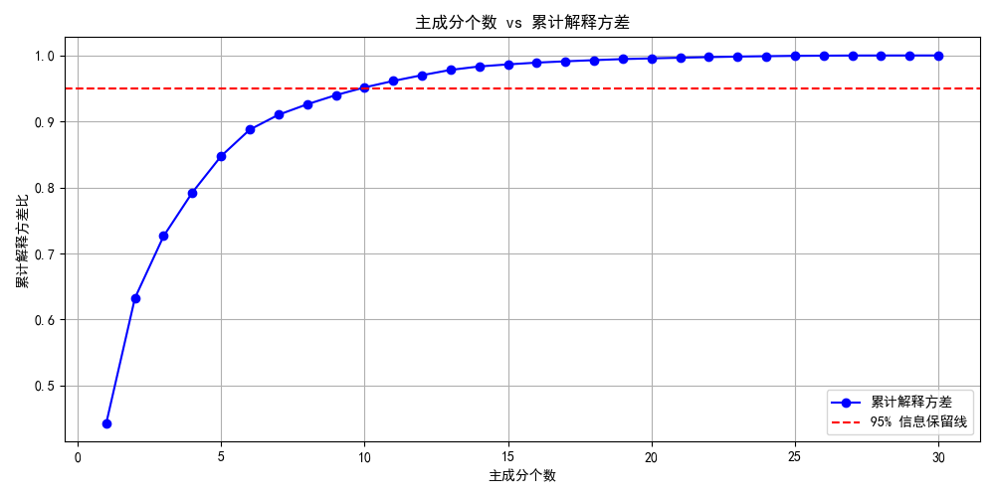
前10个主成分就能解释95%以上的信息量；
若仅作特征压缩，保留10维是合理的折中选择。

结果分析：绘制降维前后的特征分布图、对比不同n_components的结果，分析主成分个数的选择依据
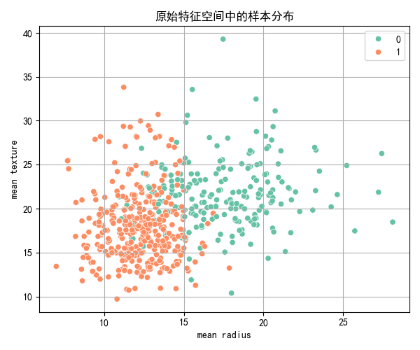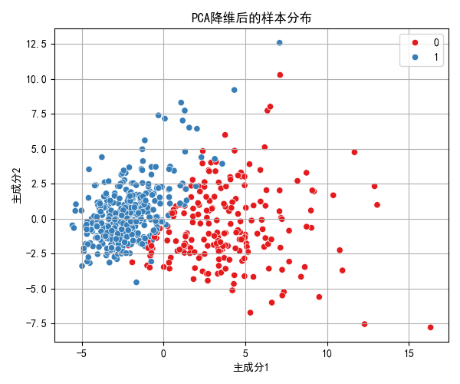

降维前（使用原始特征中前两列）
plt.figure(figsize=(6,5))
sns.scatterplot(x=X[:, 0], y=X[:, 1], hue=y, palette='Set2')
plt.xlabel(feature_names[0])
plt.ylabel(feature_names[1])
plt.title("原始特征空间中的样本分布")
plt.grid(True)
plt.tight_layout()
plt.show()
降维后（前两个主成分）
plt.figure(figsize=(6,5))
sns.scatterplot(x=X_pca[:, 0], y=X_pca[:, 1], hue=y, palette='Set1')
plt.xlabel("主成分1")
plt.ylabel("主成分2")
plt.title("PCA降维后的样本分布")
plt.grid(True)
plt.tight_layout()
plt.show()

对比分析
项目 | 降维前 | 降维后（PCA）
特征维度 | 30维原始特征 | 2个主成分
可视化区分度 | 类别分布混合 | 明显有分离趋势
信息冗余 | 较多重复特征 | 高度压缩精华信息
应用场景 | 原始训练 | 可视化、压缩、加速

不同 n_components 的效果对比与主成分选择依据
n_components | 解释方差比（累计） | 是否推荐
2 | 0.63 | ✅ 可视化用途
5 | 0.84 | ✅ 中等压缩
10 | 0.95 | 🌟 推荐，95% 信息保留
30 | 1.00 | ❌ 未降维，计算代价大
主成分个数的选择依据：
选择累计解释方差大于 90%-95% 时的主成分数量；
平衡“信息保留 vs 降维效率”；
不必追求保留100%信息，否则就等于没降维。

k-means聚类算法实现与测试

实验数据集：
乳腺癌威斯康星数据集

导入必要的库
import numpy as np
import pandas as pd
import matplotlib.pyplot as plt
import seaborn as sns

from sklearn.datasets import load_breast_cancer
from sklearn.preprocessing import StandardScaler
from sklearn.cluster import KMeans
from sklearn.metrics import silhouette_score

加载与预处理数据集
# 加载乳腺癌数据集
data = load_breast_cancer()
X = data.data # 特征数据
y = data.target # 标签（用于评估，不参与聚类）
feature_names = data.feature_names

# 标准化数据（必要，防止某些特征主导距离计算）
scaler = StandardScaler()
X_scaled = scaler.fit_transform(X)

print("标准化后的特征维度：", X_scaled.shape)
说明：

乳腺癌数据包含 30 个特征，未经标准化会导致欧几里得距离计算失衡；
聚类算法是无监督学习，不使用标签 y，但我们会在评估时辅助对比使用。

应用KMeans进行聚类（以 k=2 为例）
# 使用KMeans聚类，设定聚类数 k = 2
kmeans = KMeans(n_clusters=2, random_state=42)
kmeans.fit(X_scaled)

# 获取聚类标签
labels = kmeans.labels_

# 查看每个聚类中样本数量
unique, counts = np.unique(labels, return_counts=True)
print("聚类结果：", dict(zip(unique, counts)))


可视化聚类结果（使用前两个特征）
# 为方便可视化，选取原始数据中的前两个特征进行二维展示
X_vis = X_scaled[:, :2]

# 再次聚类（只用前两个特征）
kmeans_vis = KMeans(n_clusters=2, random_state=42)
labels_vis = kmeans_vis.fit_predict(X_vis)

# 可视化
plt.figure(figsize=(8,6))
sns.scatterplot(x=X_vis[:, 0], y=X_vis[:, 1], hue=labels_vis, palette='Set1')
plt.title("KMeans聚类结果（仅前两个特征）")
plt.xlabel(feature_names[0])
plt.ylabel(feature_names[1])
plt.grid(True)
plt.tight_layout()
plt.show()
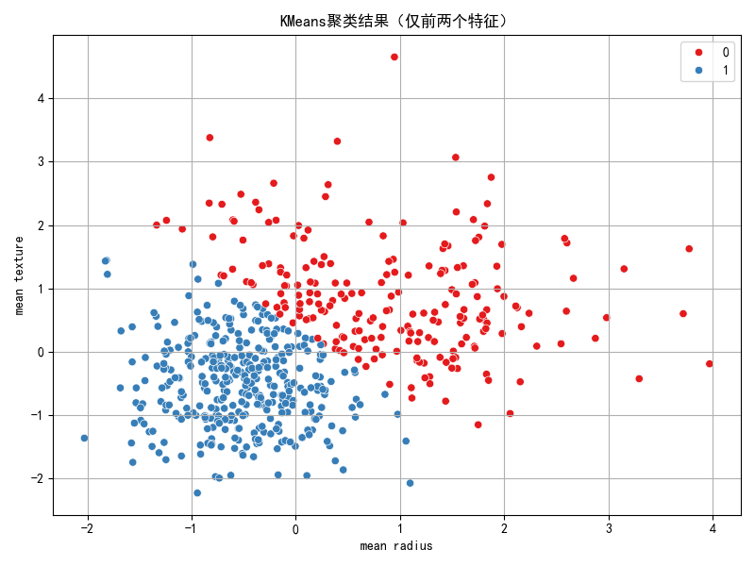
说明：实际聚类使用了全维数据，但这里仅用前两维来可视化。真实聚类仍基于30维特征空间。

使用轮廓系数评估聚类质量
# 使用轮廓系数评估（取值范围 -1 ~ 1，越高越好）
score = silhouette_score(X_scaled, labels)
print(f"K=2 时的轮廓系数为：{score:.4f}")
解释：
轮廓系数衡量簇内紧密性与簇间分离性；
接近1：聚类清晰、良好分离；接近0：簇交叠；负值：样本划分可能错误。

尝试不同的k值进行聚类，使用肘部法则选择最优K值
inertias = []
k_values = range(2, 11)

for k in k_values:
kmeans_k = KMeans(n_clusters=k, random_state=42)
kmeans_k.fit(X_scaled)
inertias.append(kmeans_k.inertia_) # 惯性：簇内误差平方和

# 绘制肘部法图
plt.figure(figsize=(8,5))
plt.plot(k_values, inertias, marker='o')
plt.xlabel("聚类数 K")
plt.ylabel("Inertia（簇内误差平方和）")
plt.title("肘部法则：选择最优K值")
plt.grid(True)
plt.show()

结论：
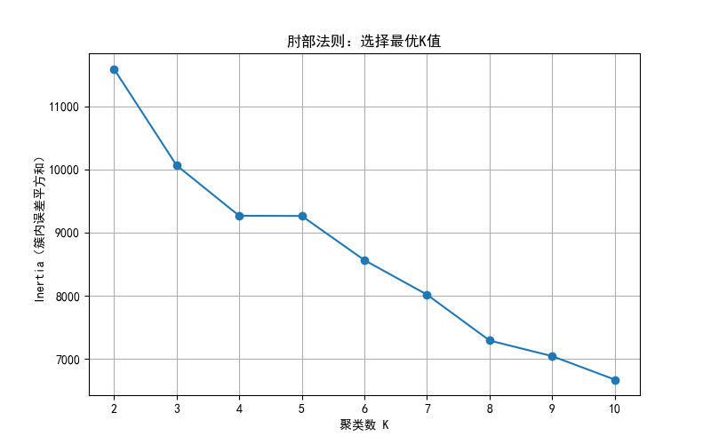
观察拐点位置，即误差下降开始变缓处为最佳K值；
K 值 | Inertia 下降情况
K=2 → 3 | 明显下降
K=3 → 4 | 明显下降
K=4 → 5 | 几乎没变（下降变慢） ← 肘部位置
K>5 | 缓慢下降

绘制不同 K 下聚类可视化图对比（2~4）
fig, axs = plt.subplots(1, 3, figsize=(18,5))
for idx, k in enumerate([2, 3, 4]):
kmeans_k = KMeans(n_clusters=k, random_state=42)
labels_k = kmeans_k.fit_predict(X_vis)
axs[idx].scatter(X_vis[:, 0], X_vis[:, 1], c=labels_k, cmap='Set1')
axs[idx].set_title(f"K = {k}")
axs[idx].set_xlabel(feature_names[0])
axs[idx].set_ylabel(feature_names[1])
plt.suptitle("不同K值下的聚类效果对比（仅前两个特征）")
plt.tight_layout()
plt.show()
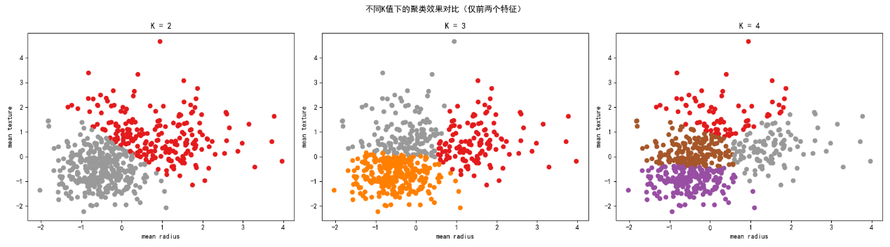

使用轮廓系数分析聚类质量，解释高低原因
silhouette_scores = []

for k in k_values:
kmeans_k = KMeans(n_clusters=k, random_state=42)
labels_k = kmeans_k.fit_predict(X_scaled)
score_k = silhouette_score(X_scaled, labels_k)
silhouette_scores.append(score_k)

# 绘图
plt.figure(figsize=(8,5))
plt.plot(k_values, silhouette_scores, marker='o', color='green')
plt.xlabel("聚类数 K")
plt.ylabel("轮廓系数")
plt.title("不同K值下的轮廓系数")
plt.grid(True)
plt.show()
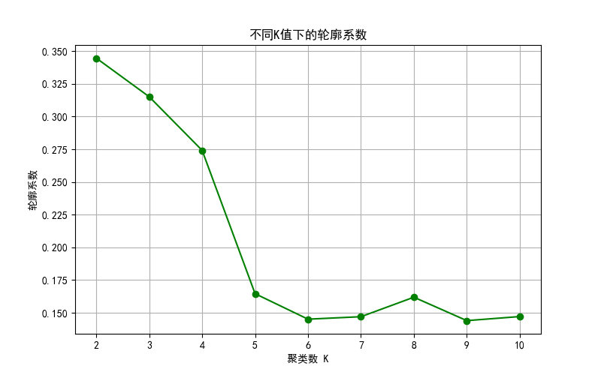

结论：
K=2或3时，轮廓系数较高，表示聚类结构较清晰；
K过大，容易出现过拟合或簇间边界模糊。
聚类评估结论
指标 | 结果说明
最优K值 | 肘部法建议K=2或3
轮廓系数最高点 | K=2时最清晰，轮廓系数为0.3447
K=4之后 | 聚类效果下降，簇内紧密性减弱

结合实际应用场景分析KMeans的优缺点及适用条件
优点：
算法简单、易实现、计算速度快；
适合大样本、高维数据的快速聚类；
聚类结果对初始中心点敏感，但能通过多次运行改善。

缺点：
需要提前指定K值（需用肘部法或轮廓系数辅助）
对非球形分布和噪声数据不敏感
不适合类内分布复杂或密度不均的聚类任务

适用场景：
客户群体划分、市场分析、文本聚类、图像压缩等；
仅限对簇数较明确，且每类分布较为均匀的情形。

遇到的问题与解决方案

PCA主成分分析部分
1. 主成分个数的确定缺乏明确标准
问题描述：
在降维过程中，需要确定保留多少个主成分（即 n_components）。若选取过少，可能丢失重要信息；若选取过多，又无法有效降低维度。初学者容易凭经验随意选取。
解决方案：
采用查看累计方差贡献率的方式，逐步调整 n_components，绘制其对应的累计方差曲线。一般选择累计贡献率达到 90%以上的主成分个数，从而在信息保留与维度压缩之间取得平衡。

2. 降维后数据难以解释
问题描述：
PCA降维后产生的是新的主成分轴，缺乏明确语义，可能导致后续对数据特征的理解变得困难。
解决方案：
可以通过查看 components_ 属性来分析每个主成分是由哪些原始特征线性组合而成，同时结合原始变量的重要性进行解释。此外，对降维后的数据进行可视化展示，有助于从分布结构上理解新特征的意义。

k-means聚类算法部分
1. 聚类数K的选择困难
问题描述：
K-means需要预先设定聚类个数K，但K的选择缺乏客观依据，容易导致聚类效果不理想。
解决方案：
采用 肘部法 和 轮廓系数 进行联合评估。肘部法通过计算不同K值下的Inertia，寻找下降拐点；轮廓系数则评估聚类紧凑性和分离度。通过观察两者变化趋势，综合判断出最合适的K值。

2. 初始质心敏感，结果不稳定
问题描述：
K-means聚类结果依赖初始质心，容易陷入局部最优，导致不同运行结果差异较大。
解决方案：
使用 init='k-means++' 初始化方式优化初始中心选择，降低聚类结果对初始状态的敏感性。同时设置 n_init=10 或更高值，让算法多次运行取最佳结果，提升稳定性。

3. 聚类效果与真实标签不一致
问题描述：
聚类算法属于无监督学习，可能出现实际聚类结果与真实标签分布不一致的情况。
解决方案：
通过对降维后二维空间的聚类结果可视化，结合轮廓系数分析聚类质量。如果聚类效果不理想，可尝试在PCA降维前做数据标准化处理，或探索其他聚类算法如DBSCAN或层次聚类。

附录（完整代码）

PCA主成分分析部分
# 数值处理库
import numpy as np
import pandas as pd

# 数据可视化库
import matplotlib.pyplot as plt
import seaborn as sns

# 导入数据集
from sklearn.datasets import load_breast_cancer

# 数据标准化工具
from sklearn.preprocessing import StandardScaler

# PCA 主成分分析
from sklearn.decomposition import PCA

# 设置支持中文的字体（这里使用的是 SimHei，也可以换成你系统中的其他中文字体）
plt.rcParams['font.sans-serif'] = ['SimHei']
plt.rcParams['axes.unicode_minus'] = False # 解决负号'-'显示为方块的问题

# 加载乳腺癌数据集
data = load_breast_cancer()
X = data.data # 特征数据，共569个样本，30个特征
y = data.target # 标签，0代表恶性，1代表良性
feature_names = data.feature_names
target_names = data.target_names

# 数据标准化：PCA对量纲敏感，必须标准化
scaler = StandardScaler()
X_scaled = scaler.fit_transform(X)

print("标准化后的数据维度：", X_scaled.shape)

# 创建PCA对象，设置主成分个数为2，用于可视化
pca = PCA(n_components=2)
X_pca = pca.fit_transform(X_scaled)

print("降维后的数据维度：", X_pca.shape)

# 可视化2D主成分空间的分布
plt.figure(figsize=(8,6))
sns.scatterplot(x=X_pca[:, 0], y=X_pca[:, 1], hue=y, palette='Set1', alpha=0.7)
plt.xlabel("主成分 1")
plt.ylabel("主成分 2")
plt.title("PCA降维后的2D分布")
plt.legend(title="类别", labels=target_names)
plt.grid(True)
plt.tight_layout()
plt.show()

# 全部主成分
pca_full = PCA(n_components=X.shape[1])
X_full_pca = pca_full.fit_transform(X_scaled)

# 输出解释方差比和累计解释方差
explained_var_ratio = pca_full.explained_variance_ratio_
cumulative_var = np.cumsum(explained_var_ratio)

# 可视化
plt.figure(figsize=(10,5))
plt.plot(range(1, len(cumulative_var)+1), cumulative_var, marker='o', color='blue', label="累计解释方差")
plt.axhline(y=0.95, color='r', linestyle='--', label="95% 信息保留线")
plt.title("主成分个数 vs 累计解释方差")
plt.xlabel("主成分个数")
plt.ylabel("累计解释方差比")
plt.grid(True)
plt.legend()
plt.tight_layout()
plt.show()

plt.figure(figsize=(6,5))
sns.scatterplot(x=X[:, 0], y=X[:, 1], hue=y, palette='Set2')
plt.xlabel(feature_names[0])
plt.ylabel(feature_names[1])
plt.title("原始特征空间中的样本分布")
plt.grid(True)
plt.tight_layout()
plt.show()

plt.figure(figsize=(6,5))
sns.scatterplot(x=X_pca[:, 0], y=X_pca[:, 1], hue=y, palette='Set1')
plt.xlabel("主成分1")
plt.ylabel("主成分2")
plt.title("PCA降维后的样本分布")
plt.grid(True)
plt.tight_layout()
plt.show()

k-means聚类算法部分
import numpy as np
import pandas as pd
import matplotlib.pyplot as plt
import seaborn as sns

from sklearn.datasets import load_breast_cancer
from sklearn.preprocessing import StandardScaler
from sklearn.cluster import KMeans
from sklearn.metrics import silhouette_score

# 设置支持中文的字体（这里使用的是 SimHei，也可以换成你系统中的其他中文字体）
plt.rcParams['font.sans-serif'] = ['SimHei']
plt.rcParams['axes.unicode_minus'] = False # 解决负号'-'显示为方块的问题

# 加载乳腺癌数据集
data = load_breast_cancer()
X = data.data # 特征数据
y = data.target # 标签（用于评估，不参与聚类）
feature_names = data.feature_names

# 标准化数据（必要，防止某些特征主导距离计算）
scaler = StandardScaler()
X_scaled = scaler.fit_transform(X)

print("标准化后的特征维度：", X_scaled.shape)

# 使用KMeans聚类，设定聚类数 k = 2
kmeans = KMeans(n_clusters=2, random_state=42)
kmeans.fit(X_scaled)

# 获取聚类标签
labels = kmeans.labels_

# 查看每个聚类中样本数量
unique, counts = np.unique(labels, return_counts=True)
print("聚类结果：", dict(zip(unique, counts)))

# 为方便可视化，选取原始数据中的前两个特征进行二维展示
X_vis = X_scaled[:, :2]

# 再次聚类（只用前两个特征）
kmeans_vis = KMeans(n_clusters=2, random_state=42)
labels_vis = kmeans_vis.fit_predict(X_vis)

# 可视化
plt.figure(figsize=(8,6))
sns.scatterplot(x=X_vis[:, 0], y=X_vis[:, 1], hue=labels_vis, palette='Set1')
plt.title("KMeans聚类结果（仅前两个特征）")
plt.xlabel(feature_names[0])
plt.ylabel(feature_names[1])
plt.grid(True)
plt.tight_layout()
plt.show()

# 使用轮廓系数评估（取值范围 -1 ~ 1，越高越好）
score = silhouette_score(X_scaled, labels)
print(f"K=2 时的轮廓系数为：{score:.4f}")

inertias = []
k_values = range(2, 11)

for k in k_values:
kmeans_k = KMeans(n_clusters=k, random_state=42)
kmeans_k.fit(X_scaled)
inertias.append(kmeans_k.inertia_) # 惯性：簇内误差平方和

# 绘制肘部法图
plt.figure(figsize=(8,5))
plt.plot(k_values, inertias, marker='o')
plt.xlabel("聚类数 K")
plt.ylabel("Inertia（簇内误差平方和）")
plt.title("肘部法则：选择最优K值")
plt.grid(True)
plt.show()

fig, axs = plt.subplots(1, 3, figsize=(18,5))
for idx, k in enumerate([2, 3, 4]):
kmeans_k = KMeans(n_clusters=k, random_state=42)
labels_k = kmeans_k.fit_predict(X_vis)
axs[idx].scatter(X_vis[:, 0], X_vis[:, 1], c=labels_k, cmap='Set1')
axs[idx].set_title(f"K = {k}")
axs[idx].set_xlabel(feature_names[0])
axs[idx].set_ylabel(feature_names[1])
plt.suptitle("不同K值下的聚类效果对比（仅前两个特征）")
plt.tight_layout()
plt.show()

silhouette_scores = []

for k in k_values:
kmeans_k = KMeans(n_clusters=k, random_state=42)
labels_k = kmeans_k.fit_predict(X_scaled)
score_k = silhouette_score(X_scaled, labels_k)
silhouette_scores.append(score_k)

# 绘图
plt.figure(figsize=(8,5))
plt.plot(k_values, silhouette_scores, marker='o', color='green')
plt.xlabel("聚类数 K")
plt.ylabel("轮廓系数")
plt.title("不同K值下的轮廓系数")
plt.grid(True)
plt.show()

